**Thông qua Luật Căn cước: 10 thay đổi từ 01/7/2024 toàn bộ người dân cần biết**

***Sáng 27/11/2023, Quốc hội đã chính thức thông qua Luật Căn cước. Vậy khi luật này chính thức có hiệu lực thì số phận Căn cước công dân (CCCD) sẽ đi về đâu? Dưới đây là tổng hợp điểm mới của Luật Căn cước từ 01/7/2024.***

**1 . Chính thức đổi tên Căn cước công dân sang thẻ Căn cước**

Theo đó, song song với việc sửa tên dự án Luật từ Luật Căn cước công dân thành Luật Căn cước thi Quốc hội cũng thống nhất đổi thẻ CCCD thành thẻ Căn cước.

Theo đó, khoản 1 và khoản 11 Điều 3 [Luật Căn cước](https://luatvietnam.vn/tu-phap/luat-can-cuoc-moi-nhat-2023-so-26-2023-qh15-284802-d1.html) định nghĩa như sau:

1. Căn cước là thông tin cơ bản về nhân thân, lai lịch, đặc điểm nhân dạng và sinh trắc học của một người.

11. Thẻ Căn cước là giấy tờ tùy thân chứa đựng thông tin về căn cước của công dân Việt Nam, do cơ quan quản lý căn cước cấp theo quy định của Luật này.

Như vậy, đây là điểm mới của Luật Căn cước từ 01/7/2024 quan trọng nhất của Luật Căn cước so với quy định cũ. Theo đó, căn cước là giấy tờ tùy thân chứa các thông tin cơ bản về nhân thân, lai lịch, đặc điểm nhân dạng và sinh trắc học của một người gồm:

* Ảnh khuôn mặt;
* Số định danh cá nhân;
* Họ, chữ đệm và tên khai sinh;
* Ngày, tháng, năm sinh;
* Giới tính;
* Nơi đăng ký khai sinh;
* Quốc tịch;
* Nơi cư trú;
* Ngày, tháng, năm cấp thẻ và ngày, tháng, năm hết hạn sử dụng.



Quốc hội chính thức thông qua Luật Căn cước vào ngày 27/11/2023 (Ảnh minh họa)

* **2. Người dân có phải đổi thẻ CCCD sang thẻ Căn cước không?**

Khi đổi thẻ Căn cước công dân sang cách gọi mới là thẻ Căn cước thì câu hỏi đặt ra là liệu người dân có phải đi đổi từ thẻ Căn cước công dân gắn chip hoặc thẻ Căn cước công dân thường sang thẻ Căn cước không?

Để trả lời vấn đề này, Điều 46 Luật Căn cước nêu rõ:

Thẻ Căn cước công dân đã được cấp trước ngày Luật này có hiệu lực thi hành có giá trị sử dụng đến hết thời hạn được in trên thẻ, trừ trường hợp quy định tại khoản 3 Điều này. Công dân khi có nhu cầu thì được cấp đổi sang thẻ căn cước.

Theo đó, Luật này sẽ có hiệu lực từ ngày 01/7/2024 và thay thế cho [Luật Căn cước công dân số 592014/QH13](https://luatvietnam.vn/tu-phap/luat-can-cuoc-cong-dan-91372-d1.html). Bởi vậy:

- Người dân đang có thẻ Căn cước công dân cấp trước ngày 01/7/2024 không phải đổi sang thẻ Căn cước mà được sử dụng cho đến hết thời hạn ghi trong thẻ.

- Người dân đang có thẻ Căn cước công dân nếu muốn đổi sang thẻ Căn cước mới thì sẽ được thực hiện thay đổi.

**3. Sẽ khai tử Chứng minh nhân dân từ 01/01/2025**

Bên cạnh quy định về thời hạn sử dụng Căn cước công dân đang còn giá trị sử dụng thì khoản 2 Điều 46 Luật Căn cước cũng có thông tin về giá trị sử dụng của Chứng minh nhân dân. Cụ thể:

2. Chứng minh nhân dân còn hạn sử dụng đến sau ngày 31 tháng 12 năm 2024 thì có giá trị sử dụng đến hết ngày 31 tháng 12 năm 2024. Các loại giấy tờ có giá trị pháp lý đã phát hành có sử dụng thông tin từ chứng minh nhân dân, căn cước công dân được giữ nguyên giá trị sử dụng; cơ quan nhà nước không được yêu cầu công dân thay đổi, điều chỉnh thông tin về chứng minh nhân dân, căn cước công dân trong giấy tờ đã cấp.

3. Thẻ căn cước công dân, chứng minh nhân dân hết hạn sử dụng từ ngày 15 tháng 01 năm 2024 đến trước ngày 30 tháng 6 năm 2024 thì tiếp tục có giá trị sử dụng đến hết ngày 30 tháng 6 năm 2024.

Như vậy, mọi Chứng minh nhân dân còn hạn sau 31/12/2024: Chỉ được sử dụng đến hết 31/12/2024. Đồng thời, CMND hết hạn từ 15/01/2024 đến trước 30/6/2024: Được dùng tiếp đến hết 30/6/2024.

Có thể thấy, đây là một trong những thay đổi quan trọng, là điểm mới của Luật Căn cước từ 01/7/2024 so với khoản 2 Điều 38 Luật Căn cước công dân năm 2014.

Khi đó, quy định cũ nêu rõ, Chứng minh nhân dân đã cấp vẫn được sử dụng cho đến hết thời hạn 15 năm hoặc khi công dân yêu cầu đổi sang thẻ Căn cước công dân.

Tuy nhiên, theo quy định mới, mọi Chứng minh nhân dân đều phải thực hiện việc đổi sang thẻ Căn cước từ ngày 01/01/2025 tới đây.

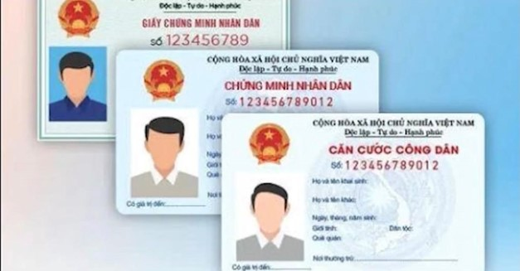

Chứng minh nhân dân chỉ còn sử dụng đến hết 31/12/2024 (Ảnh minh họa)

**4. Bỏ quê quán và vân tay trên thẻ Căn cước**

Nếu quy định cũ đang liệt kê các thông tin trên thẻ Căn cước công dân tại khoản 1 Điều 18 Luật Căn cước công dân năm 2014 gồm:

* Mặt trước: Quốc huy, dòng chữ “Cộng hòa xã hội chủ nghĩa Việt Nam, Độc lập - Tự do - Hạnh phúc, Căn cước công dân”, ảnh, số thẻ, họ, chữ đệm, tên khai sinh, ngày tháng năm sinh, giới tính, quốc tịch, quê quán, nơi thường trú và ngày tháng năm hết hạn.
* Mặt sau: Lữu trữ thông tin được mã hóa; vân tay, đặc điểm nhận dạng, ngày tháng năm cấp thẻ; họ tên chữ đệm, dấu, chức danh và chữ ký của người cấp thẻ.

Trong khi đó, theo quy định mới tại Điều 18 Luật Căn cước, nội dung trên thẻ Căn cước gồm các thông tin được mã hóa và thông tin được in trên thẻ. Cụ thể:

- Thông tin được in trên thẻ: Hình Quốc huy; dòng chữ “CỘNG HÒA XÃ HỘI CHỦ NGHĨA VIỆT NAM, Độc lập - Tự do - Hạnh phúc”; dòng chữ CĂN CƯỚC, ảnh khuôn mặt, số định danh, họ tên chữ đệm khai sinh, ngày tháng năm sinh, giới tính, nơi đăng ký khai sinh, quốc tịch, nơi cư trú, ngày tháng năm cấp thẻ và hết hạn sử dụng, nơi cấp Bộ Công an.

Như vậy, so với hình thẻ Căn cước công dân, thẻ Căn cước đã bỏ mục quê quán thay vào đó là nơi đăng ký khai sinh hoặc nơi sinh; và nơi cư trú; bỏ vân tay, đặc điểm nhận dạng.

**5. Cấp thẻ Căn cước cho người dưới 14 tuổi từ 01/7/2024**

Hiện nay chỉ cấp thẻ CCCD cho công dân Việt Nam từ đủ 14 tuổi trở lên. Tuy nhiên, từ 01/7/2024, khi Luật Căn cước có hiệu lực thì theo người Điều 19 Luật này, đối tượng được cấp thẻ Căn cước là:

- Công dân Việt Nam.

- Độ tuổi: Từ đủ 14 tuổi trở lên bắt buộc phải làm thủ tục cấp thẻ Căn cước; công dân dưới 14 tuổi nếu có nhu cầu thì thực hiện thủ tục cấp thẻ Căn cước.

Như vậy, theo quy định mới, người dưới 14 tuổi từ ngày 01/7/2024 có thể được cấp thẻ Căn cước nếu có nhu cầu.

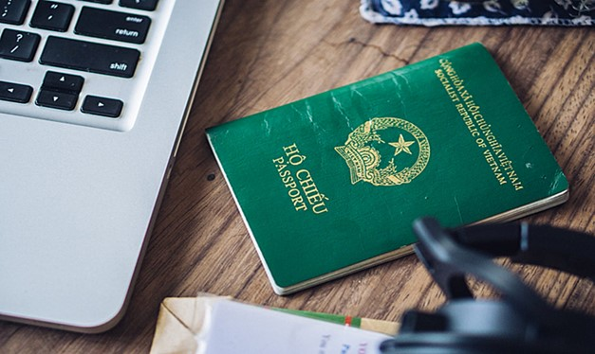

Người gốc Việt Nam chưa xác định được quốc tịch vẫn sẽ có Căn cước? (Ảnh minh họa)

**6. Bổ sung giấy tờ: Giấy chứng nhận căn cước**

Đây là điểm mới hoàn toàn so với quy định cũ tại Luật Căn cước công dân. Theo đó, giấy chứng nhận căn cước là giấy tờ được giải thích tại khoản 11 Điều 3 Luật Căn cước như sau:

10. Giấy chứng nhận căn cước là giấy tờ tùy thân chứa đựng thông tin về căn cước của người gốc Việt Nam chưa xác định được quốc tịch, do cơ quan quản lý căn cước cấp theo quy định của Luật này.

Như vậy, các quy định về loại giấy này tại Điều 30 Luật Căn cước như sau:

- Đối tượng cấp: Người gốc Việt Nam chưa xác định được quốc tịch đang sinh sống tại cấp xã, cấp huyện (nếu không có đơn vị hành chính cấp xã) từ 06 tháng trở lên.

- Nội dung thể hiện: Quốc huy; các dòng chữ “CỘNG HÒA XÃ HỘI CHỦ NGHĨA VIỆT NAM, Độc lập - Tự do - Hạnh phúc; Chứng nhận Căn cước”; họ, chữ đệm, tên; số định danh cá nhân; ảnh khuôn mặt, vân tay; ngày tháng năm sinh; giới tính; nơi sinh; quê quán; dân tộc; tôn giáo; tình trạng hôn nhân; nơi ở hiện tại; ngày tháng năm cấp, cơ quan cấp; thời hạn sử dụng; họ tên chữ đệm quốc tịch của cha, mẹ, vợ, chồng, người đại diện hợp pháp, người giám hộ, người được giám hộ (nếu có).

- Thẩm quyền cấp, cấp đổi, cấp lại, thu hồi giấy chứng nhận Căn cước: Cơ quan quản lý căn cước thuộc công an cấp huyện hoặc công an cấp tỉnh nơi người gốc Việt Nam chưa xác định được quốc tịch sinh sống.

- Giá trị sử dụng: Chứng minh về căn cước đề thực hiện giao dịch trên lãnh thổ Việt Nam. Khi người gốc Việt Nam xuất trình giấy chứng nhận căn cước thì không phải xuất trình giấy tờ hoặc thông tin đã được chứng nhận trong giấy chứng nhận căn cước trừ trường hợp thông tin bị thay đổi hoặc không thống nhất với thông tin trong Cơ sở dữ liệu quốc gia về dân cư.

**7. Từ 01/7/2024, công dân sẽ có Căn cước điện tử**

Một trong những nội dung đáng chú ý khác của điểm mới Luật Căn cước là bổ sung Căn cước điện tử. Theo đó, Điều 31 Luật Căn cước nêu rõ, mỗi công dân sẽ chỉ có 01 Căn cước điện tử. Đây là Căn cước được thể hiện qua tài khoản định danh điện tử. Ngoài ra, các quy định liên quan đến Căn cước điện tử gồm:

- Thông tin trong Căn cước điện tử:

* Thông tin về Căn cước: Thông tin của công dân trong cơ sở dữ liệu quốc gia về dân cư (họ tên chữ đệm khai sinh; số định danh cá nhân; giới tính; nơi sinh; quê quán; dân tộc; tôn giáo…); thông tin nhân dạng; thông tin sinh trắc học (khuôn mặt, vân tay, mống mắt, ADN, giọng nói)...
* Thông tin được tích hợp: Thẻ bảo hiểm y tế, sổ bảo hiểm xã hội, giấy phép lái xe, giấy khai sinh, đăng ký kết hôn hoặc giấy từo khác trừ thông tin trên giấy tờ do Bộ Quốc phòng cấp.
* Thông tin được xác thực từ cơ sở dữ liệu quốc gia và cơ sở dữ liệu chuyên ngành theo đề nghị của công dân.

- Mục đích sử dụng: Dùng để thực hiện thủ tục hành chính, dịch vụ hành chính công, giao dịch, hoạt động khác theo nhu cầu của công dân.

- Trường hợp Căn cước điện tử bị khóa: Theo yêu cầu của người được cấp Căn cước điện tử; khi người này vi phạm thỏa thuận sử dụng ứng dụng định danh quốc gia; khi thẻ Căn cước bị thu hồi hoặc bị giữ...

- Trường bị Căn cước điện tử mở khóa: Khi có yêu cầu; đã khắc phục vi phạm điều khoản sử dụng ứng dụng định danh quốc gia; được cấp lại thẻ Căn cước; do yêu cầu của cơ quan tiến hành tố tụng/cơ quan khác...

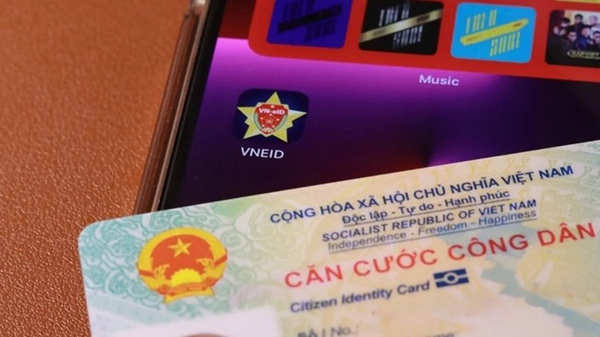

Có Căn cước điện tử, công dân tích hợp thông tin bằng VNeID (Ảnh minh họa)

**8. Thủ tục cấp thẻ Căn cước: Phải cung cấp thông tin mống mắt**

Việc cấp thẻ Căn cước được quy định tại Điều 23 Luật Căn cước như sau:

Người dưới 14 tuổi

- Với trẻ dưới 06 tuổi:

* Thực hiện cấp thẻ Căn cước cho trẻ dưới 06 tuổi qua cổng dịch vụ công hoặc ứng dụng định danh quốc gia.
* Người dưới 06 tuổi chưa đăng ký khai sinh: Thực hiện qua các thủ tục liên thông với đăng ký khai sinh trên cổng dịch vụ công, ứng dụng định danh quốc gia hoặc trực tiếp tại cơ quan quản lý Căn cước.
* Với đối tượng này, khi làm thẻ Căn cước cũng không phải thu nhập đặc điểm nhân dạng và thông tin sinh trắc học.

- Với trẻ từ 06 - dưới 14 tuổi: Cha, mẹ hoặc người giám hộ thực hiện các công việc:

* Trực tiếp đưa người này đến cơ quan quản lý căn cước để thu nhận đặc điểm nhân dạng, thông tin sinh trắc học.
* Kê khai, ký, thực hiện thủ tục cấp thẻ Căn cước thay cho người đó.

Người từ đủ 14 tuổi trở lên:

Bước 1: Người tiếp nhận kiểm tra, đối chiếu thông tin trong Cơ sở dữ liệu quốc gia về dân cư, Cơ sở dữ liệu quốc gia hoặc cơ sở dữ liệu chuyên ngành… để xác định chính xác người cần cấp thẻ. Nếu chưa có thông tin thì thực hiện cập nhật thông tin vào Cơ sở dữ liệu quốc gia về dân cư.

Bước 2: Thu thập đặc điểm nhân dạng, thông tin sinh trắc học: Ảnh khuôn mặt, vân tay, mống mắt của người cần cấp thẻ Căn cước.

Bước 3: Người đề nghị cấp thẻ kiểm tra, ký vào phiếu thu nhận thông tin căn cước.

Bước 4: Nhận giấy hẹn trả thẻ Căn cước. Việc trả thẻ được thực hiện theo địa điểm trong giấy hẹn hoặc ở địa điểm khác nếu có yêu cầu và người này phải trả phí dịch vụ chuyển phát.

Như vậy, chỉ có trường hợp trẻ dưới 06 tuổi thì mới không lấy thông tin sinh trắc học là mống mắt còn các độ tuổi còn lại đều phải thực hiện lấy thông tin này.

**9. Thêm trường hợp phải đổi thẻ Căn cước**

Căn cứ Điều 24 Luật Căn cước, các trường hợp cấp đổi, cấp lại, bị thu hồi thẻ Căn cước như sau:

- Trường hợp thẻ Căn cước phải cấp đổi:

* Đến độ tuổi phải cấp đổi thẻ Căn cước theo khoản 1 Điều 21 Luật Căn cước: Khi công dân đủ 14 tuổi, đủ 25 tuổi, đủ 40 tuổi và đủ 60 tuổi.
* Thay đổi thông tin họ, chữ đệm, tên khai sinh, ngày, tháng, năm sinh.
* Khi thay đổi nhân dạng, xác định lại giới tính/chuyển đổi giới tính.
* Có sai sót trên thẻ Căn cước về các thông tin trên thẻ này.
* Khi thay đổi địa giới hành chính, đơn vị hành chính.
* Xác lập lại số định danh cá nhân.
* Khi có yêu cầu của người được cấp thẻ Căn cước

Lưu ý: Sẽ thu lại thẻ Căn cước công dân, thẻ Căn cước đã sử dụng trong trường hợp này.

- Trường hợp được cấp lại thẻ: Khi chưa đến tuổi phải đổi thẻ Căn cước thì sẽ được cấp lại thẻ Căn cước trong các trường hợp sau đây:

* Bị mất thẻ.
* Bị hư hỏng thẻ đến mức độ không thể sử dụng được nữa
* Công dân được trở lại quốc tịch Việt Nam.

Lưu ý: Trừ trường hợp cấp thẻ Căn cước cấp đổi thẻ Căn cước khi đủ 14 tuổi, 25 tuổi, 40 tuổi và 60 tuổi. Trường hợp này có thể làm online trên cổng dịch vụ công hoặc đến trực tiếp nơi cấp thẻ để thực hiện.

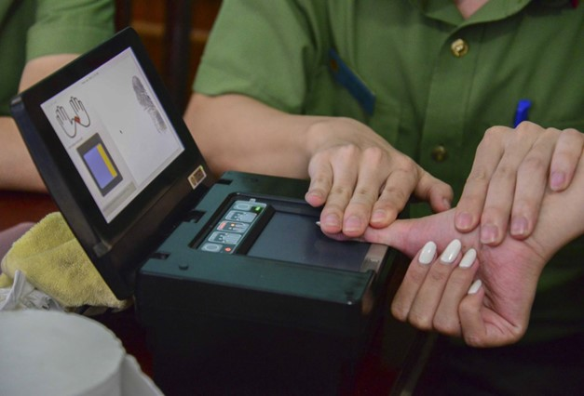

Thời gian cấp Căn cước chỉ còn 7 ngày làm việc (Ảnh minh họa)

**10. Rút ngắn thời gian cấp lại thẻ Căn cước**

Theo Điều 26 Luật Căn cước, thời hạn cấp, cấp đổi, cấp lại thẻ Căn cước là 07 ngày làm việc kể từ ngày nhận đủ hồ sơ hợp lệ.

Trong khi đó, theo quy định cũ tại Đều 25 Luật Căn cước công dân năm 2014, thời hạn được chia theo các trường hợp như sau:

- Tại thành phố, thị xã:

* Cấp mới và cấp đổi: Không quá 07 ngày.
* Cấp lại: Không quá 15 ngày làm việc.

- Tại các huyện miền núi vùng cao, biên giới, hải đảo: Thời gian thực hiện là không quá 20 ngày áp dụng cho tất cả các trường hợp.

- Tại các khu vực còn lại: Không quá 15 ngày cho tất cả các trường hợp.

**Trên đây là tổng hợp điểm mới Luật Căn cước có hiệu lực từ 01/7/2024**